多肉植物の魅力～多肉仲間募集中！～
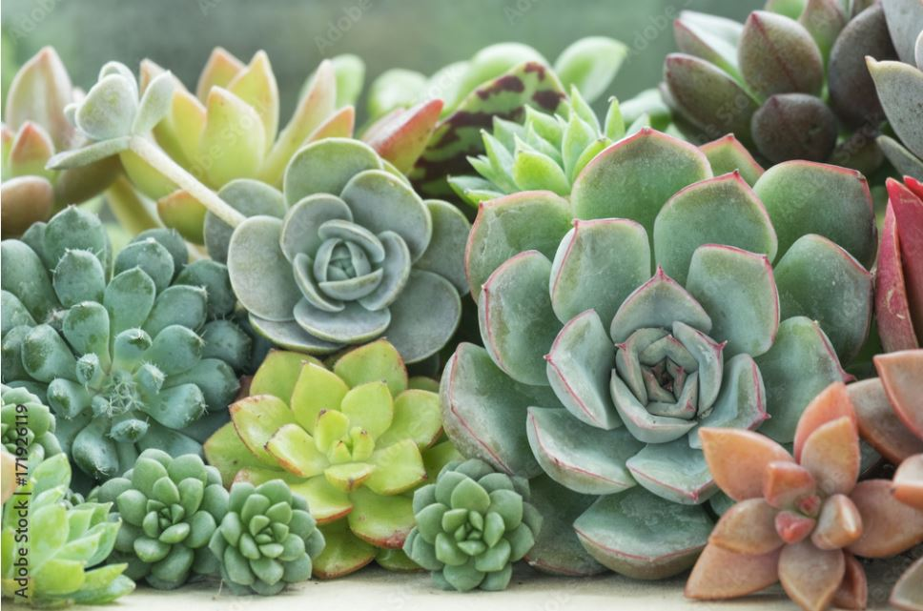

青年バージョン第6号

毎月第3日曜に開催される青年集会『ライフイノベーション教室』の第二部「人生カタリバ」では、2019年4月から青年のスピーチがスタートし、毎回いろんな青年目線の話題が登場しています。基本的に青年が参加対象ですが、日程が合わず参加できない青年もいるので、ピックアップして、みんなの広場で紹介していくことになりました。楽しみにお待ちください。

今回は、九州在住のTさんのスピーチをお届けします。多肉植物をこよなく愛し、失敗してもあきらめることなく栽培にチャレンジし、今では寄せ植えをプレゼントするまでになったそうです。神様の創造の喜びを感じながら、寄せ植えのプレゼントを通して、為に生きる実践もしてるなぁ～と感じました。

スピーチをするきっかけは、イノベのスタッフから「カタリバのスピーチをやってみませんか？」と声をかけていただき、せっかくの機会なのでチャレンジすることに決めました。

突然のオファーだったので、慌ててパワーポイントでプレゼンテーションを作りました。実際に自分が育てている多肉植物やネットから借りてきた画像で、多肉植物の魅力についてご紹介します。

まず、多肉植物ってどんな植物？って思う方もいると思うので、簡単に説明させていただきます。
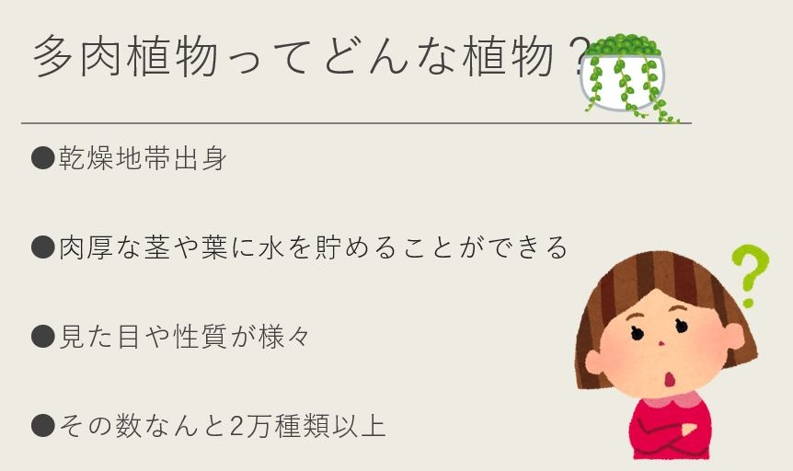
多肉植物とは、南アフリカや中央アフリカ、メキシコやマダガスカルといった乾燥地帯出身の植物で、葉に水分を溜め込むことで、見た目がぷっくりとし、果肉っぽさのある植物のことをいいます。ぷっくりとはいっても、全体的に丸みを帯びた種類もあれば、トゲトゲしていてクールな印象のもの、石みたいなとても不思議な形をしているものもあり、とにかく見た目が多彩です。私たちに馴染みのあるサボテンも、実は多肉植物の一種なんですよ！
乾燥に強い為、水やりの頻度もすくなく育てやすい植物です。

こんな多肉植物がありますよ。
乙女心
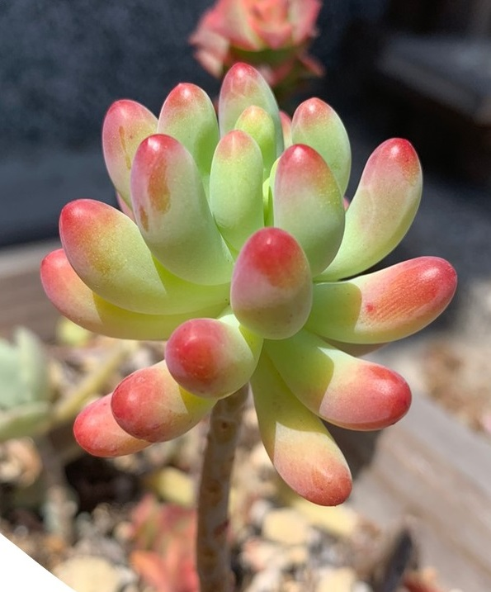
サボテン
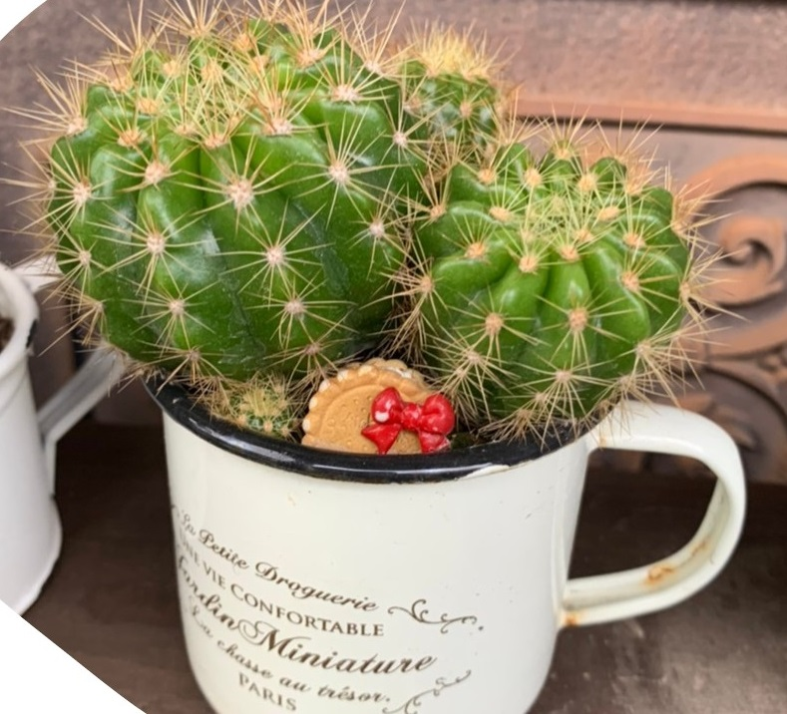

リトープス
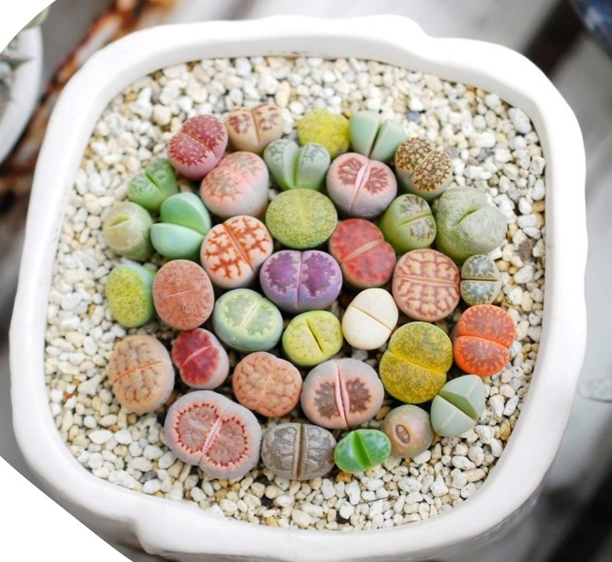

もともと多肉植物のことは全然知らなかったんですけど、初めて多肉と出会ったのが4、5年前になります。当時、一緒に働いていた方が多肉が好きで、その方から多肉植物の寄せ植えをいただいたのがきっかけでした。
ぷっくり肉厚な葉っぱや、これも多肉なんだ！と思うようなものまで種類がたくさんありました。
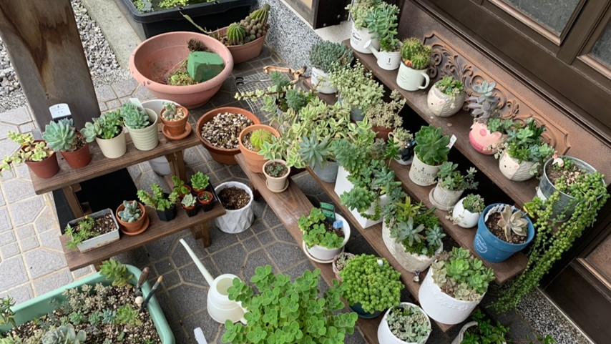

それから、多肉植物にどっぷりハマって多肉植物を収集するようになり、今では、実家の玄関を占領してしまう程の量まで増えました。笑

最初の頃は、分からないことばかりで、よく枯らしたり、なんか枯れているなと思ったら虫にやられていたりと、なかなか上手く育てることができませんでした。

ですが、そこで諦めるのではなく、一生懸命ネットで勉強したり、自分なり育てながら研究をしたりして、失敗を繰り返す内に、こういう時は、こうしたらいいんだ！と少しずつ分かるようになりました。

また成長過程で自分の知らない発見がたくさんありました。
その中から3つお話しさせていただきます。多肉の魅力ポイントです！
1つ目は、多肉植物の増やし方です。
多肉は、葉挿しや挿木、株分けをして増やすことができます。特に私が驚いたのが、葉挿しです。衝撃でポロッと取れてしまった葉っぱを土の上に捨てていたんですね。そして数日後、その落ちた葉っぱを見てみると、根っこが出始めていました。また数日経って見てみると、なんと根っこが出ていた所に小さな葉っぱが付いていたんです！！その姿をみて、なんて可愛いんだろう！こんな小さな葉っぱから、新しい生命が芽生えるなんてすごい！！と感動したのを今でも覚えています。
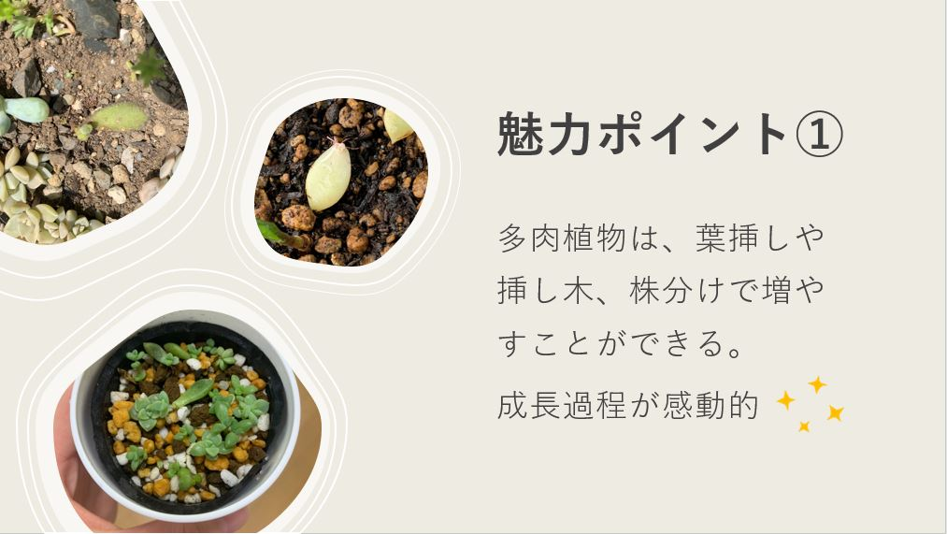

2つ目は、紅葉です。
秋が深まってくると、いろんな植物が赤く色づいてきますよね。多肉植物も同じで、赤やピンク、紫色に染まってくるんです。
写真にありますように、色が全然違いますよね！
秋冬は、春〜夏とはまた違った雰囲気を味わうことができます。
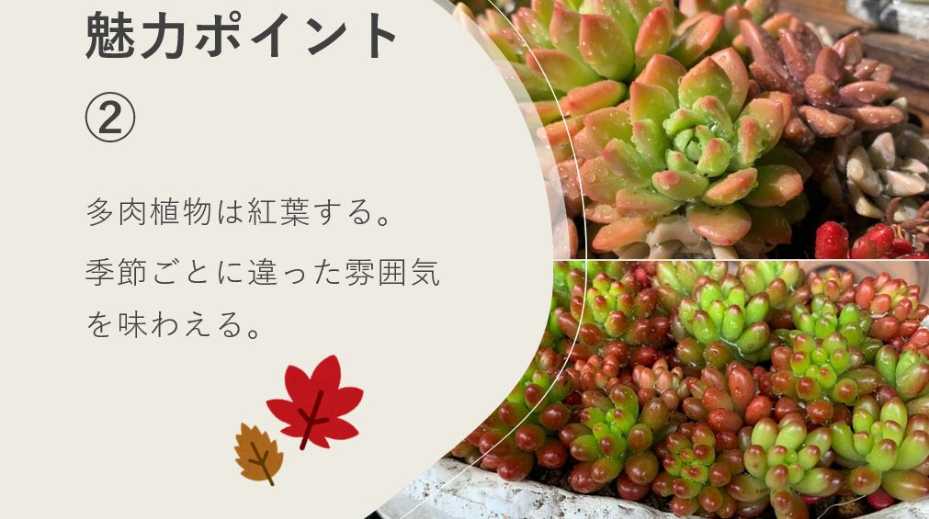

3つ目は、花が咲くことです。
多肉植物は、葉っぱを楽しむ植物と思われていまふが、ちゃんとお花も咲いてくれるんです！
皆さん、多肉植物から花が咲くって知っていましたか？
これも最初見た時は、すごくびっくりしました。
種類によって花の形が違ったりして、見ていて面白いです。
こちらもお家の多肉でお花が咲いた写真をご紹介します。
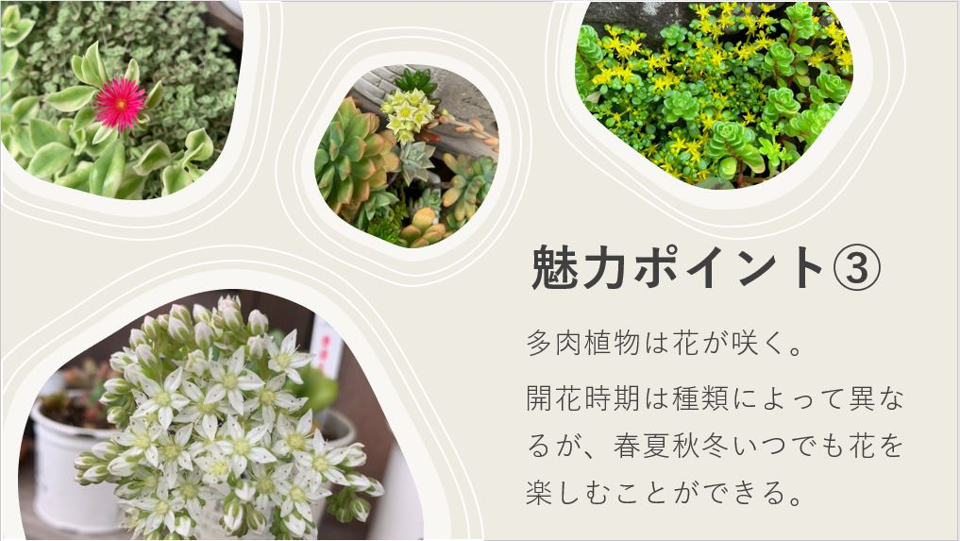

種類によっては、紅葉しないものや、花が咲かないものもあるので、調べて購入されるのがオススメです。

私は、多肉を単体で育てるのも好きなんですが、よく寄せ植えを作って育てています。これも作るのがなかなか難しくて、作成するのに1時間以上かかったりするのですが、出来上がった時の達成感と作品の可愛らしさがたまらないです。
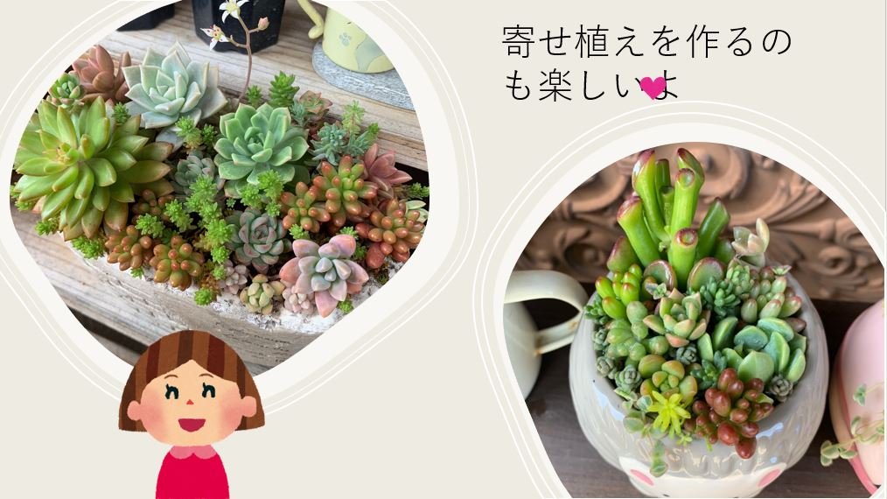

最近は、友達や職場の方に寄せ植えを作ってプレゼントしています。意外と多肉植物を育てたことがないという人が多く、また見た目の可愛らしさから、とても喜んでもらえました。「今、こんな風に成長してるよ」とか「こんな可愛い赤ちゃん多肉ができたよ」など嬉しいお言葉をたくさんいただきます。自分の好きなものを、周りの人と共有することができて嬉しいし、なんといっても多肉仲間ができて本当に嬉しいですね。

今、コロナ禍で外出を控えていたり、パソコンでのリモート作業が増えたという方が多いと思います。
植物は、目にも優しく、癒しの効果があると言われています。今は、ホームセンターやお花屋さんなど、多肉
植物を取り扱っているお店も多く手に入りやすいので、この機会にぜひ多肉植物を育ててみてはいかがでしょう
か？
多肉仲間募集中です！
